专题强化1 库仑力作用下的平衡与加速
学习目标
1.会利用库仑定律分析同一直线上三个点电荷的平衡问题。
2.会利用库仑定律分析非共线力作用下带电体的平衡问题。
3.会处理库仑力作用下带电体的动力学问题。
强化点一 三个自由点电荷的平衡
【例1】 A、B两个点电荷，相距为r，A带有9Q的正电荷，B带有4Q的正电荷。（如图）
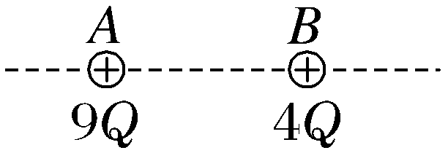
（1）A和B固定，如何放置一个电荷量为q的正点电荷C，才能使点电荷C处于平衡状态？若将C换成等量负电荷C'，C'平衡的位置是否发生变化？
（2）如果A和B是自由的，如何放置第三个点电荷D，使系统处于平衡状态，求D的位置、电性和电荷量。
（3）如果A、B是两个自由的点电荷，相距为r，A带有9Q的正电荷，B带有－4Q的负电荷，如何放置第三个点电荷E，使系统处于平衡状态，求E的位置、电性和电荷量。
尝试解答
方法归纳
1.两个点电荷固定，第三个点电荷平衡问题
只需要确定第三个点电荷位置即可，对其电性和所带电荷量没有要求。
2.三个自由点电荷的平衡问题
（1）同一直线上的三个自由点电荷都处于平衡状态时，每个电荷受到的合力均为零。根据平衡条件可得，电荷间的关系为：
“三点共线”——三个点电荷分布在同一条直线上；
“两同夹异”——正、负电荷相互间隔；
“两大夹小”——中间电荷的电荷量最小；
“近小远大”——中间电荷靠近电荷量较小的电荷。
（2）对于三个自由点电荷的平衡问题，只需对其中两个点电荷列平衡方程，不必再对第三个点电荷列平衡方程。

1.如图所示，光滑绝缘水平面上有三个带电小球a、b、c（可视为点电荷），三球沿一条直线摆放，它们之间仅在静电力的作用下静止，则以下判断正确的是（ ）
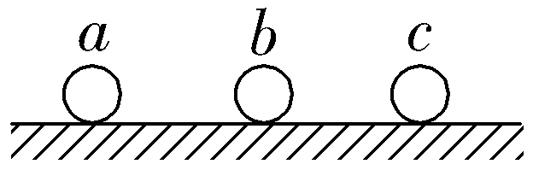
A.a对b的静电力可能是斥力
B.a对c的静电力一定是斥力
C.a的电荷量可能比b少
D.a的电荷量一定比c多

强化点二 库仑力作用下带电体的平衡
1.库仑力作用下的平衡问题
库仑力作用下的平衡问题，可能是只有库仑力，也可能有其他力，但其本质都是平衡问题。解题的关键是进行受力分析并列出平衡方程。
2.“三步”处理库仑力作用下的平衡问题
库仑力作用下带电体的平衡问题与力学中物体的平衡问题处理方式相同，也就是将力进行合成与分解。
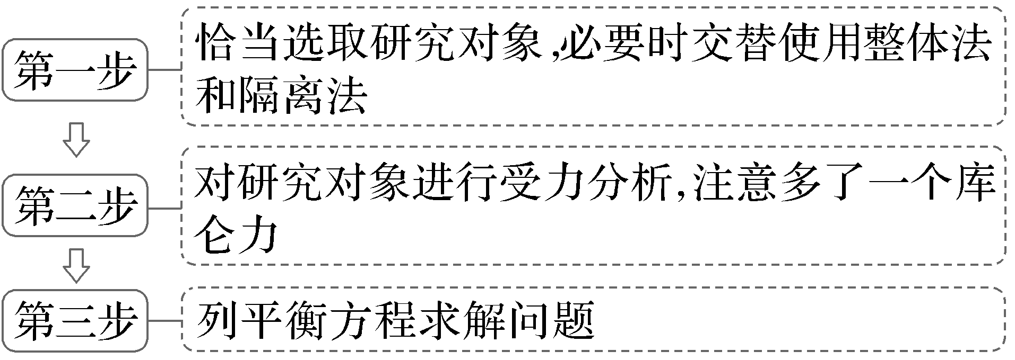
【例2】 如图所示，A、B是两个带等量同种电荷的小球，A固定在竖直固定的10 cm长的绝缘支杆上，B静止于光滑绝缘的倾角为30°的斜面上且恰与A等高，若B的质量为30$\sqrt{3}$ g，则B带电荷量是多少？（取g＝10 m/s²，小球A、B视为点电荷，k＝9.0×10⁹ N·m²/C²）
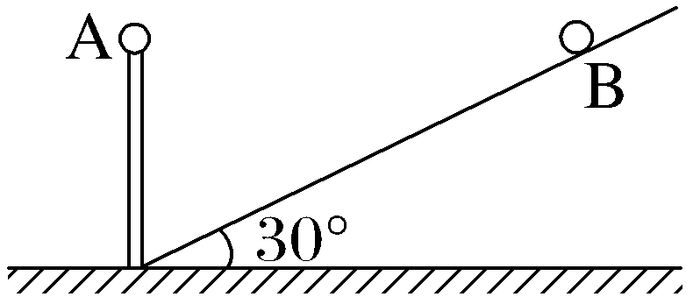
尝试解答

2.（2025·广西玉林期中）如图所示，绝缘斜面体ABC静止于粗糙的水平面上，∠B＝30°，∠C＝60°，两个可视为质点的带电物体P、Q分别静止在AB和AC面上，且P、Q连线水平。已知AB、AC面均光滑，斜面体和P、Q的质量分别为M、m₁、m₂，重力加速度为g。下列判断正确的是（ ）
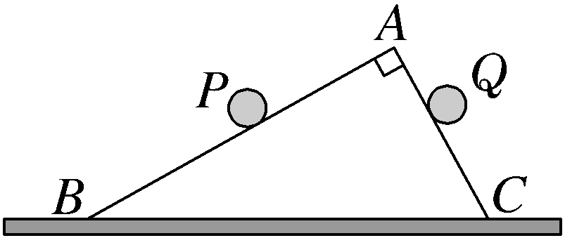
A.P、Q的质量之比是16∶9
B.P、Q带异种电荷，且Q的电荷量等于P的电荷量
C.水平面对斜面体底部有水平向右的静摩擦力
D.水平面对斜面体的支持力等于（M＋m₁＋m₂）g
强化点三 库仑力作用下带电体的加速

库仑力作用下的动力学问题可以归纳为“电学问题、力学方法”即遵循力学规律和力的运算法则。在分析具体问题时应注意：
（1）受力分析：除分析重力、弹力、摩擦力等之外，还要分析库仑力的作用。
（2）状态分析：通过分析确定带电体运动状态。
（3）根据问题情境和提供的条件选取适当的物理规律列方程求解。

【例3】 （2025·广东揭阳期末）如图所示，在光滑的绝缘水平面上，有两个质量相等、相距为r、带电荷量分别为＋q和－q的小球甲、乙（均可视为点电荷），在水平恒力F作用下甲、乙一起做匀加速直线运动。静电力常量为k，则水平恒力F的大小为（ ）
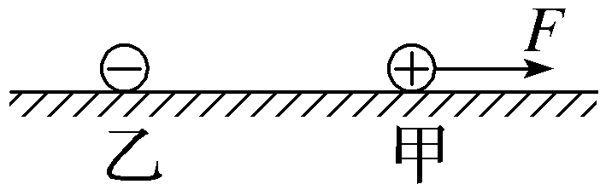
A.$\frac{4kq^{2}}{r^{2}}$ B.$\frac{3kq^{2}}{r^{2}}$
C.$\frac{2kq^{2}}{r^{2}}$ D.$\frac{kq^{2}}{r^{2}}$
尝试解答
【例4】 如图所示，带电小球A和B放在倾角为30°的光滑绝缘斜面上，质量均为m，所带电荷量分别为＋q和－q。沿斜面向上的恒力F作用于A球，可使A、B保持间距r不变沿斜面向上加速运动，已知重力加速度为g，静电力常量为k，求：
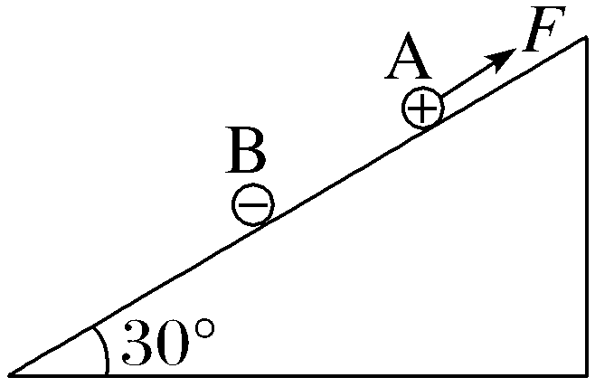
（1）加速度a的大小；
（2）F的大小。
尝试解答
方法归纳
分析库仑力作用下点电荷的动力学问题的步骤
（1）确定研究对象：适当选用“整体法”或“隔离法”；
（2）对研究对象进行受力分析，画示意图（受力和运动过程）；
（3）根据平衡条件或牛顿第二定律列方程；
（4）解方程求出待求量。
提示：完成课后作业 第九章 专题强化1

